Collegevoorstel

Onderwerp
Aangaan Convenant Lokale Overheid (NVVK)

Opsteller
[invullen]

Behandeldatum
[invullen]

Programma
[invullen]

Status
Besluitvormend

Portefeuillehouder
[invullen]

Advies

Het college van burgemeester en wethouders wordt geadviseerd:
- Het Convenant Lokale Overheid met de Nederlandse Vereniging voor Volkskrediet (NVVK) aan te gaan, waarmee de gemeente XXX zich committeert aan medewerking aan een minnelijke schuldregeling bij inwoners met (problematische) schulden.
- …………………...

Ter besluitvorming door de burgemeester
- ………………………….. aan te wijzen om namens de gemeente XXX het convenant met de NVVK te ondertekenen, op grond van artikel 171, eerste en tweede lid, van de Gemeentewet.

Aanleiding
De gemeente XXX zet in op een socialere en effectievere incasso om te voorkomen dat inwoners met (problematische) schulden verder in de problemen raken. Het Convenant Lokale Overheid is één van de instrumenten dat hieraan bijdraagt.

De gemeente is enerzijds schuldeiser, terwijl de gemeente op grond van de Wet gemeentelijke schuldhulpverlening ook verantwoordelijk is voor het aanbieden van schuldehulpverlening aan haar inwoners. Daarnaast is het Convenant Lokale Overheid opgenomen als één van de elementen in de basisdienstverlening schuldhulpverlening.

Door ondertekening van dit convenant spreken alle betrokken gemeentelijke domeinen af om volgens uniforme uitgangspunten mee te werken aan minnelijke schuldregelingen. Het convenant is van toepassing op de volgende domeinen:
- [invullen]
- [invullen]
- [invullen]
- [invullen]

Het convenant regelt het proces van de minnelijke schuldhulpverlening. Dit houdt in dat de gemeente XXX bij (problematische) schulden meewerkt aan een minnelijke regeling. Het convenant is van toepassing op de gemeente XXX na ondertekening door zowel de gemeente als de NVVK.

De werking van het convenant wordt in onderstaand figuur weergegeven.

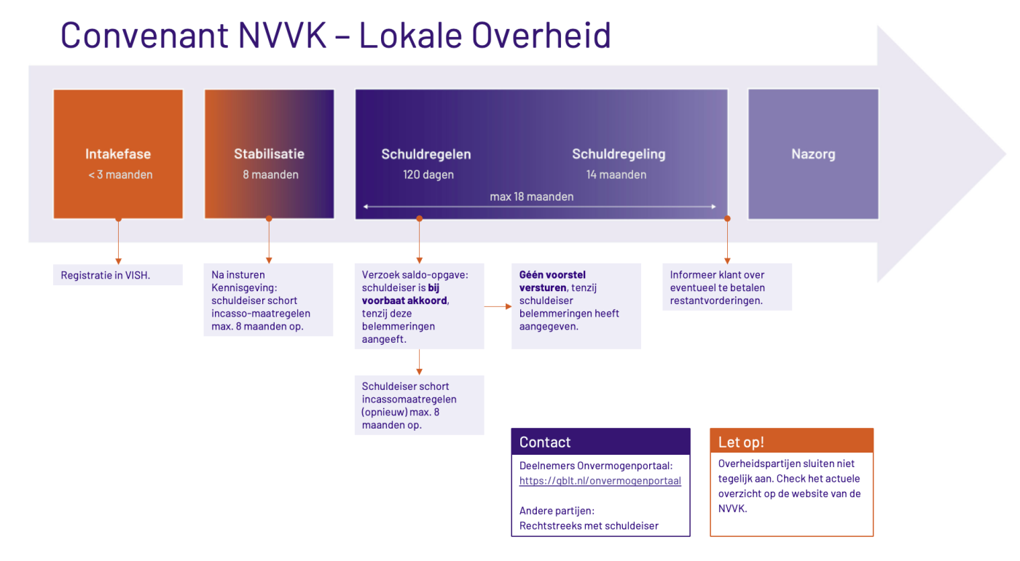

Beoogde impact
Het aangaan van het convenant leidt tot een verbetering van de dienstverlening aan inwoners van XXX met (problematische) schulden. Het proces van schuldhulpverlening wordt sneller, eenvoudiger en effectiever, waarmee het bijdraagt aan schuldenrust en duurzaam herstel.

Argumenten
1. Toepassing van het convenant zorgt voor schuldenrust
Na ontvangst van een kennisgeving van de financieel hulpverlener worden incassomaatregelen opgeschort voor een periode van maximaal 8 maanden. Dit biedt de inwoner rust en perspectief om samen met de financieel hulpverlener te werken aan een oplossing.

2. Het convenant versnelt het schuldregelingsproces
Door het convenant aanvaardt de gemeente XXX in beginsel altijd het minnelijk voorstel, tenzij bij saldo-opgave belemmeringen zijn opgegeven. Hierdoor is minder afstemming nodig tussen de gemeente en de financieel hulpverlener tijdens de schuldregelfase.

[Optioneel] De gemeente XXXX sluit tevens aan bij het Schuldenknooppunt, een digitale voorziening voor gestandaardiseerd berichtenverkeer tussen financieel hulpverleners en schuldeisers. Deze aansluiting draagt bij aan minder handmatige handelingen en een snellere en efficiëntere communicatie over schuldregelingen.

3. De aanpak van schulden wordt verder uitgebreid
Ook voordat schuldhulpverlening betrokken is wijst de gemeente XXXX als gemeentelijke crediteur inwoners met geldzorgen actief op de mogelijkheid van laagdrempelige ondersteuning en schuldhulpverlening.

4. Goede samenwerking in de keten is essentieel
Effectieve schuldhulpverlening vraagt om samenwerking tussen alle betrokken ketenpartners. Hoe meer schuldeisers een convenant hebben gesloten en hoe meer schuldeisers zijn aangesloten bij het Schuldenknooppunt, hoe groter de effectiviteit.

5. Aansluiting bij landelijke ontwikkelingen
De aandacht voor armoede en schulden is de afgelopen jaren fors gestegen. Het beleidsterrein schuldhulpverlening is ook sterk in beweging. Recente landelijke ontwikkelingen, zoals:
- de verkorting van de duur van de Wet schuldsanering natuurlijke personen (Wsnp) en de minnelijke schuldhulpverlening (Msnp) van 36 naar 18 maanden;
- de ontwikkeling van een landelijke pauzeknop; en
- de introductie van de schuldregeling zonder afloscapaciteit,
hebben gevolgen voor gemeenten in hun rol als schuldeiser. Het convenant sluit aan bij deze ontwikkelingen. Daarnaast maakt het Convenant Lokale Overheid onderdeel uit van de basisdienstverlening schuldhulpverlening.

Kanttekeningen
[invullen indien lokaal van toepassing]

Financiële consequenties
Door de tijdelijke opschorting van incassomaatregelen kan de gemeente XXXX een beperkt financieel nadeel ondervinden. Dit nadeel wordt acceptabel geacht in het licht van de maatschappelijke opbrengsten en de verbetering van de schuldhulpverlening.

Vervolg
- Na het collegebesluit wordt het convenant ondertekend door de NVVK en de gemeente XXX.
- Publicatie van een persbericht.
- Aanpassing van werkwijzen: borgen van de afspraken uit het convenant in de organisatie, door deze vast te leggen in werkafspraken tussen de betrokken incasserende afdelingen en financiële hulpverlening.
- [optioneel] aansluiting bij het Schuldenknooppunt.

Bijlagen
- Convenant Lokale Overheid
- Addendum
- [eventueel]
- [eventueel]

